2.06.20г. алгебра
Здравствуйте!
Сегодня мы повторяем решение тригонометрических уравнений:
1
sin 5x cos 3x = sin 6x cos2x.
Для решения уравнения воспользуемся формулой 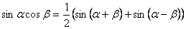
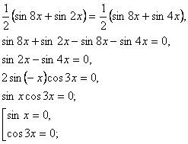
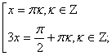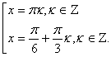
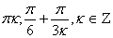
Ответ:

2.
3 sin x – 2 cos²x = 0,
3 sin x – 2 (1 – sin²x ) = 0,
2 sin²x + 3 sin x – 2 = 0,
Пусть sin x = t, где | t |. Получим квадратное уравнение 2t² + 3t – 2 = 0,
D = 9 + 16 = 25.
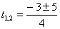. Таким образом 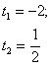. не удовлетворяет условию | t |.
Значит sin x = . Поэтому 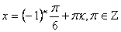.
Ответ: 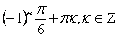
3.
2 sin² x + sin x – 1 = 0.
Пусть sin x = t, | t | 1. Тогда
2 t² + t – 1 = 0, t = – 1, t= . Откуда 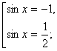 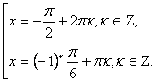
Ответ: –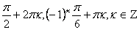.
4.
3 tg² x + 2 tg x – 1 = 0.
Пусть tg x = 1, тогда получим уравнение 3 t² + 2 t – 1 = 0.
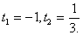
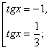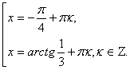
Ответ: 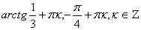
5.
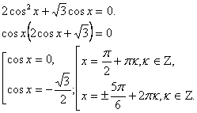
Ответ: 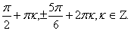
6.
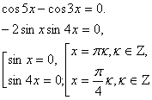
Ответ: , П*К/4.

Мы сегодня продолжаем решать тест (кто сдает математику профиль).
Остальные смотрят задания 11 «В» класса.
1 | Часть 1  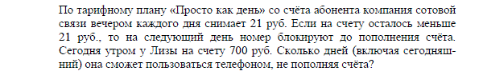
2 | 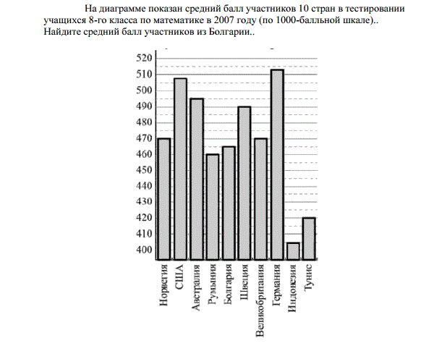
3 | 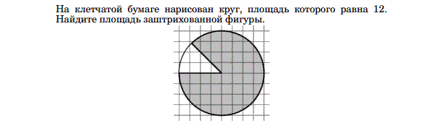
4
5
6 | 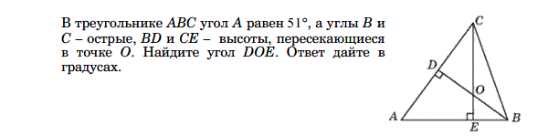
7 | 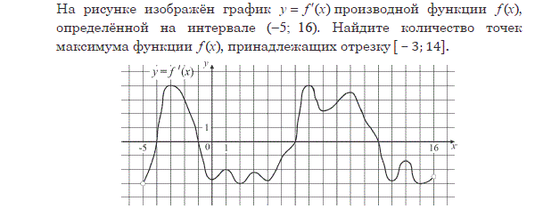
8 | 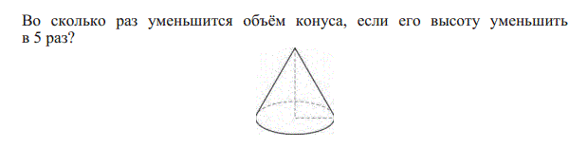
9 | Часть 2
10 | 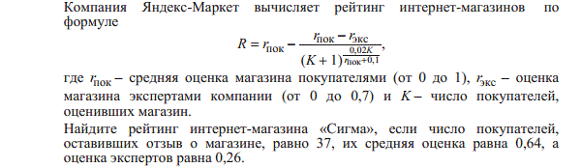
11 | 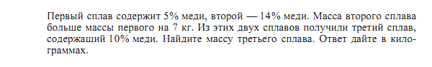
12
13 | 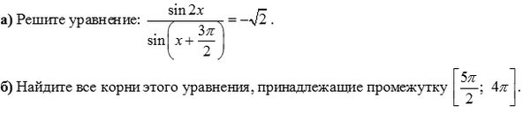
14 | 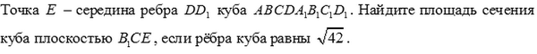
15
16 | 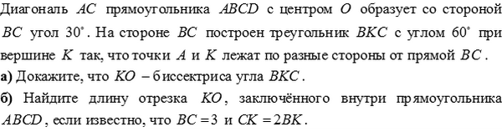
17 | 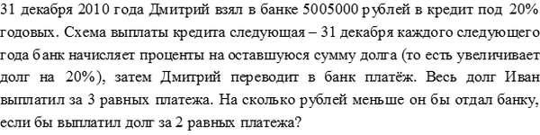
18 | 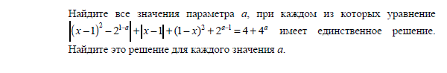
19 | 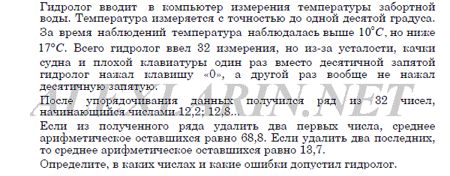

выполнить тест надо до 20.00
2 июня 2020г.
решения высылать на почту
ivchenkoai68@yandex.ru

